**一、安装JDK**

1、下载安装JDK安装包到PC，并上传到虚拟机

wget http://download.oracle.com/otn-pub/java/jdk/8u161-b12/2f38c3b165be4555a1fa6e98c45e0808/jdk-8u161-linux-x64.tar.gz?AuthParam=1523634797_53e7b0fbdfe01eb0445f0325a858722b2、解压安装包

tar -zxvf jdk-8u161-linux-x64.tar.gz

3、mv jdk-8u161/ /usr/local/jdk1.8

4、vim /etc/profile

JAVA_HOME=/usr/local/jdk1.8/

JAVA_BIN=/usr/local/jdk1.8/bin

JRE_HOME=/usr/local/jdk1.8/jre

PATH=$PATH:/usr/local/jdk1.8/bin:/usr/local/jdk1.8/jre/bin

CLASSPATH=/usr/local/jdk1.8/jre/lib:/usr/local/jdk1.8/lib:/usr/local/jdk1.8/jre/lib/charsets.jar

5、source /etc/profile

6、java -version //测试

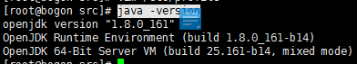

**二、安装Tomcat**

1、下载二进制安装包，安装地址可能会更新

wget http://mirrors.tuna.tsinghua.edu.cn/apache/tomcat/tomcat-8/v8.5.29/bin/apache-tomcat-8.5.29.tar.gz

2、解压安装包

tar -zxvf apache-tomcat-8.5.29.tar.gz

3、mv /usr/local/src/apache-tomcat-8.5.29 /usr/local/tomcat

4、启动服务

/usr/local/tomcat/bin/startup.sh

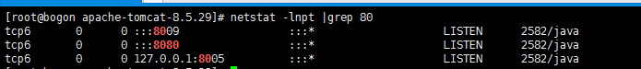

/usr/local/tomcat/bin/shutdown.sh //关闭，不能直接重启，需要先关闭，再启动

5、去浏览器上 http://192.168.1.21:8080/ //会出现tomcat的界面

三个端口8080为提供web服务的端口，8005为管理端口，8009端口为第三方服务调用的端口，比如httpd和Tomcat结合时会用到

**三、配置Tomcat监听80端口**

1、vim /usr/local/tomcat/conf/server.xml



/usr/local/tomcat/bin/shutdown.sh

/usr/local/tomcat/bin/startup.sh

**四、配置Tomcat的虚拟主机**

1、vim /usr/local/tomcat/conf/server.xml

<Host name="www.123.cn" appBase=""

unpackWARs= "true" autoDeploy="true"

xmlValidation="false" xmlNamespaceAware="false">

<Context path="" docBase="/data/wwwroot/123.cn/" debug="0" reloadable="true" crossContext="true"/>

</Host>

// unpackWARs= "true" :是否自动解压

2、下载war包

wget http://dl.zrlog.com/release/zrlog-1.7.1-baaecb9-release.war

3、把war包放在该目录，会自动解压

cp zrlog-1.7.1-baaecb9-release.war /usr/local/tomcat/webapps/

4、mv zrlog-1.7.1-baaecb9-release zlog //把解压的目录重命名

5、create database zrlog; //创建库

6、创建登录的用户

grant all on zrlog.* to 'zrlog'@'192.168.1.21' identified by '123456';

7、在浏览器上输入http://192.168.1.21/zlog/ //进入安装，安装完后可以用这个IP来访问博客了

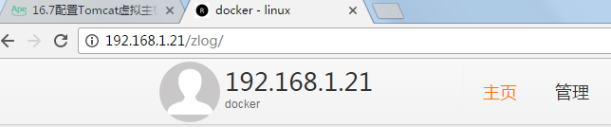

8、创建目录

mv /usr/local/tomcat/webapps/zlog/* /data/wwwroot/123.cn/

绑定电话hosts :// 192.168.1.21 www.123.cn

/usr/local/tomcat/bin/shutdown.sh

/usr/local/tomcat/bin/start.sh

9、通过域名访问

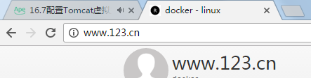

**五、tomcat日志**

ls /usr/local/tomcat/logs

其中catalina开头的日志为Tomcat的综合日志，它记录Tomcat服务相关信息，也会记录错误日志。

其中catalina.2017-xx-xx.log和catalina.out内容相同，前者会每天生成一个新的日志。

host-manager和manager为管理相关的日志，其中host-manager为虚拟主机的管理日志。

localhost和localhost_access为虚拟主机相关日志，其中带access字样的日志为访问日志，不带access字样的为默认虚拟主机的错误日志。

访问日志默认不会生成，需要在server.xml中配置一下。